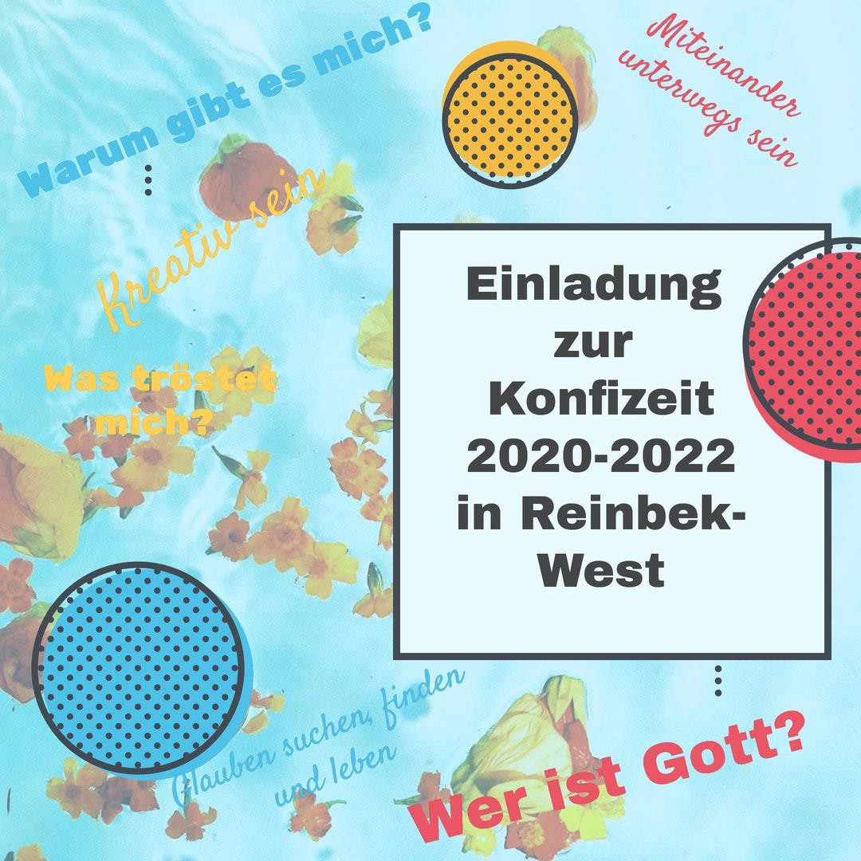
Evangelisch-Lutherische KIRCHENGEMEINDE REINBEK-WEST

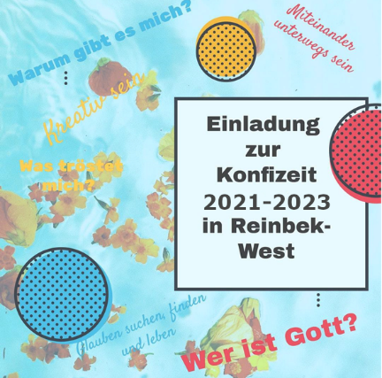

Liebe Familie, liebe/r ,
schön, dass du diesen Brief liest! Du bist jetzt 12 Jahre alt oder wirst es demnächst und hast damit das Alter erreicht, um Dich für den Konfirmandenunterricht anzumelden. Dazu laden wir Dich sehr herzlich ein!

Fragen des Lebens
Vermutlich wird auch der Start ins Konfi-Jahr von den aktuellen Einschränlungen betroffen sein. In jedem Falle soll der Konfi am 07. September um 16.00 Uhr starten. Hier kannst und sollst du Dich zusammen mit Gleichaltrigen aufmachen, um die Fragen des Lebens zu stellen und eigene Antworten zu finden. Fragen, die ganz unterschiedlich klingen können. Vielleicht so:
- Warum gibt es mich? Wozu gibt es das Universum? Wie gelingt mein Leben?
- Was kann mich trösten, wenn es mal nicht so gut läuft? Oder wenn ich mir Sorgen mache, um meine Familie, um meine Freunde, darüber, wie es mit der Welt weitergeht?
- Was bedeutet es eigentlich, einen christlichen Glauben zu haben, ihn mit anderen Christinnen und Christen zu teilen, die Liebe Gottes zu erfahren und weiterzugeben?

Die Konfizeit
Du hast Lust, Dich mit solchen Fragen auseinanderzusetzen?
Du möchtest andere Deines Alters kennenlernen, die sich mit ähnlichen Fragen beschäftigen?
Du willst wissen, was es mit Gott und Dir, mit Deiner Taufe und Deiner Kirche auf sich hat?
Du freust Dich auf Freizeiten, Exkursionen und gemeinsame Konfi-Stunden?

Dann melde Dich zur Konfizeit an, wir freuen uns auf Dich!
Bitte melde dich an, indem du das beigefügte Formular an uns zurückschickst (Kirchenbüro, Berliner Straße 4, 21465 Reinbek).
Deine Konfirmation würden wir dann im Frühjahr 2023 in der Nathan-Söderblom- Kirche feiern. Dort kannst Du dann Dein eigenes Ja zum Glauben sprechen – so wie Gott schon ausdrücklich Ja zu Dir gesagt hat!
Vielleicht findest Du aber auch heraus, dass der christliche Glauben für Dich zur Zeit nicht der richtige Weg ist – die Zeit der Gemeinschaft in der Gruppe und des Nachdenkens über Gott und das Leben wird für Dich aber eine wertvolle Erinnerung bleiben.

Bitte vormerken!
Der Konfirmandenunterricht wird alle 14 Tage immer am Dienstagnachmittag für knapp 1,5 Stunden (ca. 90 Min.) im Gemeindesaal in der Zeit von 16:00 bis 17.30 Uhr stattfinden. Ich freue mich auf unser erstes Treffen am 7. September um 16 Uhr im Gemeindesaal!
Während Deiner Konfirmandenzeit sind auch gemeinsame Aktionen mit den Konfirmanden der Kirchengemeinde Reinbek Mitte (Maria-Magdalenen Kirche) geplant. Auch die Konfirmandenfahrt wird gemeinsam stattfinden. Aufgrund der schwer abschätzbaren Rahmenbedingungen wird die Kooperation mit der Kirchengemeinde Reinbek-Mitte erst im Jahr 2022 starten. Wir haben also genügend Zeit uns erst einmal als Gruppe zu finden.
Für Materialkosten bitten wir um einen Unkostenbeitrag in Höhe von 30,00 Euro.- Bitte auf das untenstehende Konto unter Angabe Deines Namens und „Konfirmandenzeit 21-23“ überweisen.
Zum Beginn der Konfirmandenzeit lade ich Deine Eltern herzlich zu einem Elternabend am Dienstag, den 09. September, um 19:30 Uhr im Gemeindesaal ein.
Solltest Du oder Deine Eltern Fragen haben, meldet Euch gerne!
Herzliche Grüße,

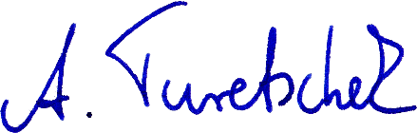
Andreas Turetschek, Pastor

